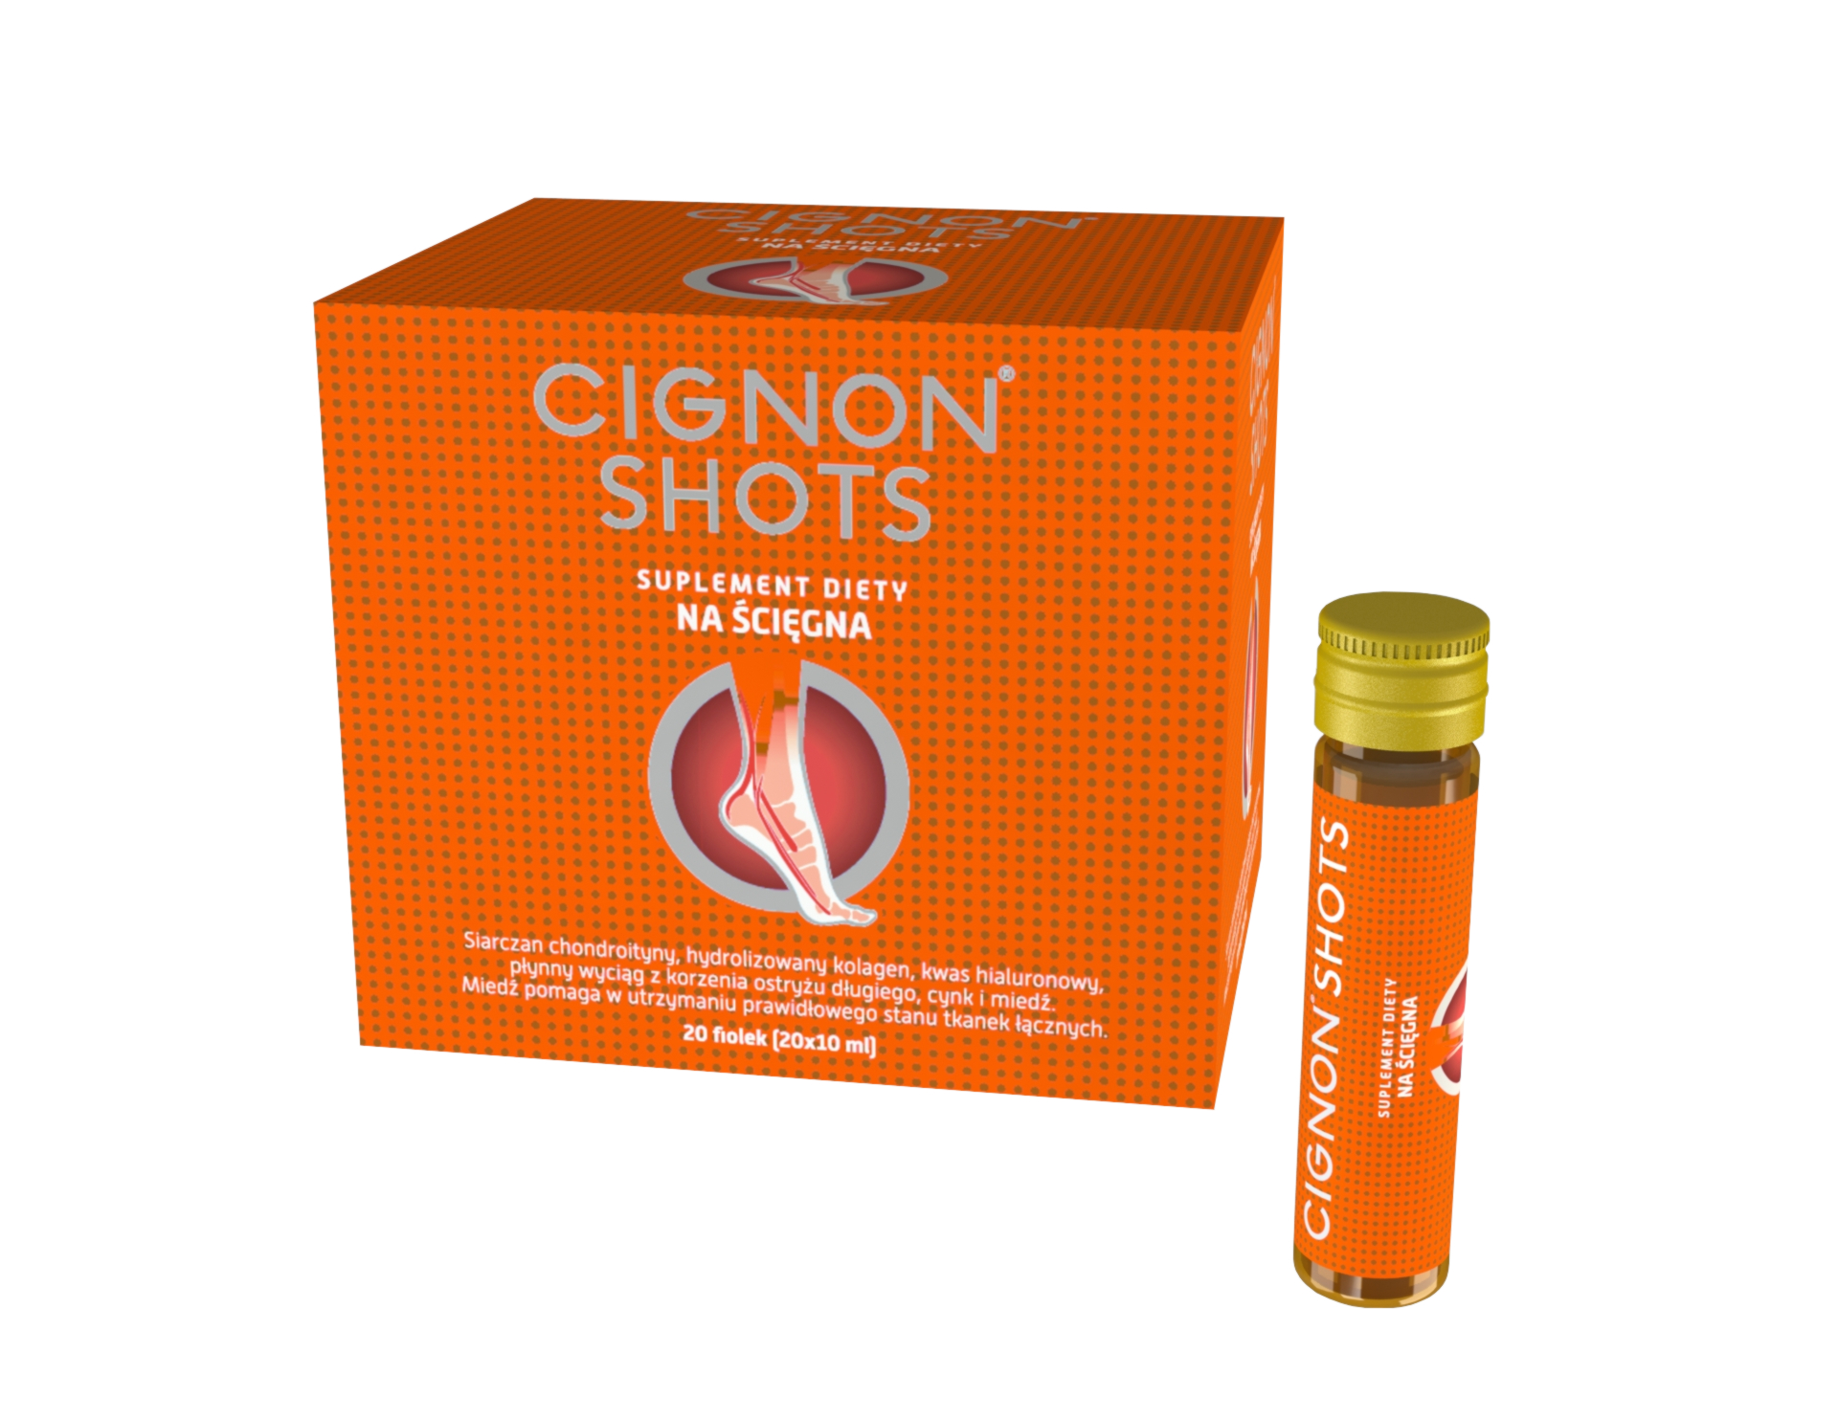

CIGNON® SHOTS

Suplement diety
20 fiolek (20 x 10 ml)

Milionowy znak towarowy zarejestrowany w Unii Europejskiej.

Wyjątkowe połączenie składników opracowane, aby wspomagać prawidłowe funkcjonowanie ścięgien:
Miedź pomaga w utrzymaniu prawidłowego stanu tkanek łącznych.
Cynk pomaga w prawidłowej syntezie białka i bierze udział w procesie podziału komórek.
Cynk i miedź pomagają w ochronie komórek przed stresem oksydacyjnym.

Skład zalecanej dziennej porcji | 1 fiolka (10 ml) | RWS**
Siarczan chondroityny | 415 mg | -
Płynny wyciąg z korzenia ostryżu długiego  - ekwiwalent sproszkowanego korzenia kurkumy | 100 mg  1200 mg | -
Hydrolizowany kolagen | 80 mg | -
Kwas hialuronowy | 25mg | -
Cynk | 1,5 mg | 15%
Miedź | 0,15 mg | 15%
**RWS - Referencyjne Wartości Spożycia

Sposób użycia: osoby dorosłe i dzieci powyżej 3 r.ż. 1 fiolka dziennie, bezpośrednio lub po rozcieńczeniu w ½ szklanki wody. Wstrząsnąć przed użyciem.

Ostrzeżenia: nie należy przekraczać zalecanej porcji do spożycia w ciągu dnia. Suplement diety nie może być stosowany jako substytut (zamiennik) zróżnicowanej diety. Dla utrzymania prawidłowego stanu zdrowia, należy stosować zrównoważoną dietę i prowadzić zdrowy tryb życia. Kobiety w ciąży lub karmiące piersią przed zastosowaniem suplementu diety powinny skonsultować się z lekarzem.

Przechowywanie: przechowywać w suchym miejscu, w temperaturze mniejszej niż 25º C, w sposób niedostępny dla małych dzieci.

Producent: Valentis AG, CH-6982 Agno - Lugano, Szwajcaria.
Dystrybutor: Valentis Polska Spółka z o.o., ul. Krakowiaków 50, 02-255 Warszawa, Polska.

EAN 7640153061201, BLOZ 3431761

